**À la découverte du conte *L’intrépide***

**A2/A2+**

***soldat de plomb***

**FICHE ANNEXE**

**La description physique**

**Le vocabulaire pour décrire une personne :**

Être blond(e), brun(e), roux/rousse

Avoir les cheveux longs, courts, fins, frisés, bouclés, lisses

Être grand, petit, de taille moyen

Avoir les yeux bleus, marrons, verts, noirs, etc.

Avoir des tâches de rousseurs.

Porter des lunettes, des lunettes de soleil

Porter un chapeau

Porter une casquette

**Les vêtements :**

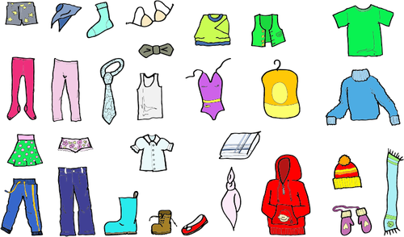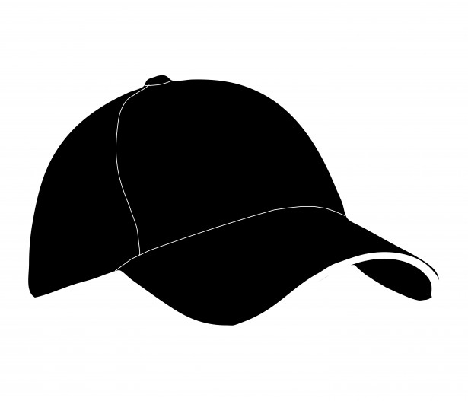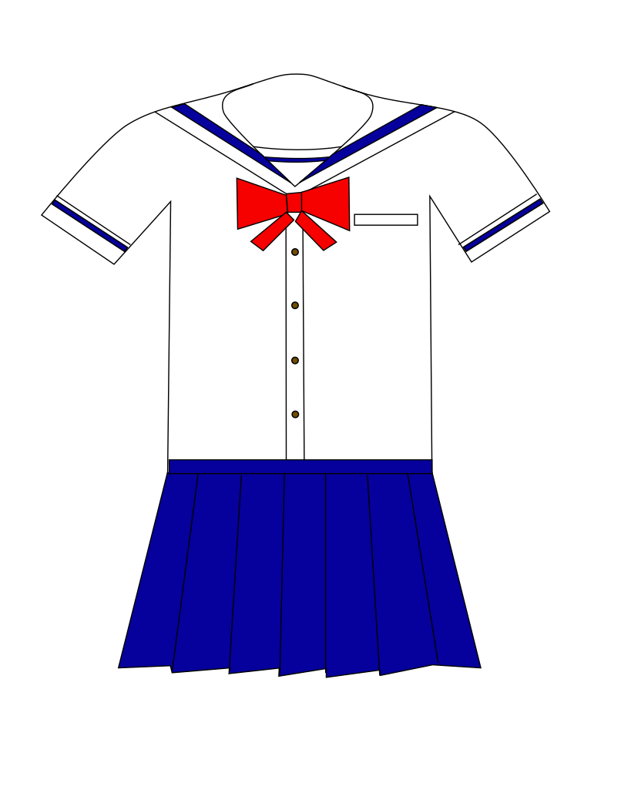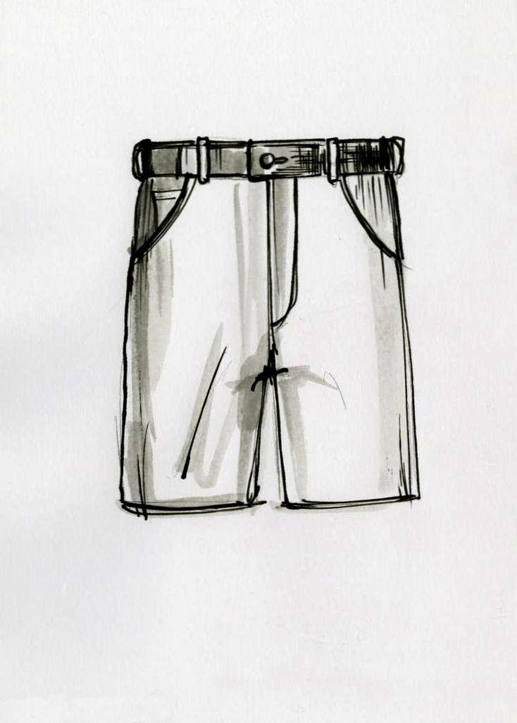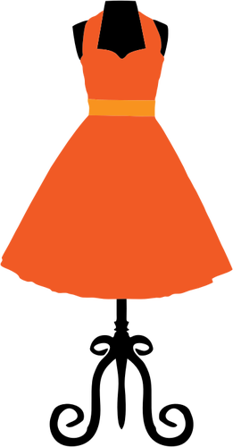

Un caleçon

Un foulard

Des chaussettes

Un débardeur

Un t-shirt

Des collants

Un pantalon

Une cravate

Une casquette

Un uniforme

Un pull

Une chemise

Un short

Des chaussures

Un bonnet

Un soutien-gorge

Un gilet

Un maillot de bain

Un sweatshirt

(pull à capuche)

Une jupe

Un jogging

Un jean

Des bottes en caoutchouc

Une robe

Des gants

Une écharpe